UM CASO DE USO DE ANÁLISE DE DADOS EM ERP MONOLÍTICO, COMO MELHORIA DE PERFORMANCE E ENTREGA DE VALOR

Gabriel Oliveira Silva - 31821172
Vitor Oliveira Silva -

INTRODUÇÃO

O Big Data corresponde à gigantesca massa de dados geradas a todo o momento por vários dispositivos eletrônicos e sistemas, estes dados, podem indicar operações, mudança de estado, erros ou mesmo estatísticas depois que refinados e analisados. Uma crescente nas informações produzidas e os processos de informação, digitalização, informatização e a popularização da internet, aumentaram consideravelmente o número de registros em bases de dados, estas informações são carimbadas e estruturadas de acordo com um contexto de execução específico, e muitas vezes podem simbolizar algo muito maior, seja como um insight ou mesmo dado diagnóstico, quando cruzadas com outras informações relevantes. Devido a este tendenciamento a análise mais criteriosa utilizando modelos matemáticos, inteligência artificial e machine learning, surge o novo termo ciência de dados. Este trabalho visa contextualizar o uso de análise de dados como ferramenta para insights e vantagem competitiva, em um software ERP voltado para indústria do vidro, nele tentaremos explicar o contexto em que se encontra a solução e como o mercado exigiu a mudança de postura perante a nova cultura de dados.

O SISTEMA WEBGLASS

O WebGlass é um software ERP, voltado para a indústria vidreira, com estrutura monolítica e que utiliza de um banco de dados relacional para registrar suas transações, entre suas principais funcionalidades se destacam a integração direta com softwares de otimização de corte em chapas, e a execução de comandos em máquinas da produção para executar os projetos (CNC, Mesas de corte).

Desenvolvido pela empresa SyncSoftwares, sediada em Betim – MG, o Sistema WebGlass nasceu de uma parceria entre dois desenvolvedores de software em 2009, no início baseava-se em um software simples (escrito em C# com o framework .NET, utilizando MySQL no modelo MVVM junto com ADO), com a proposta de ser hospedado em nuvem, e controlar o estoque de materiais dentro de uma empresa vidreira. Com o passar do tempo, novos módulos foram sendo desenvolvidos para suprir necessidades de clientes, que se localizavam principalmente na região metropolitana de MG, devido a escassa mão de obra e à criticidade da operação todo o sistema se desenvolveu sobre um monólito muito acoplado, o sucesso do software fez com que este se expandisse por todo o território nacional, estando hoje presente em mais de 15 estados, nas maiores indústrias vidreiras do país.
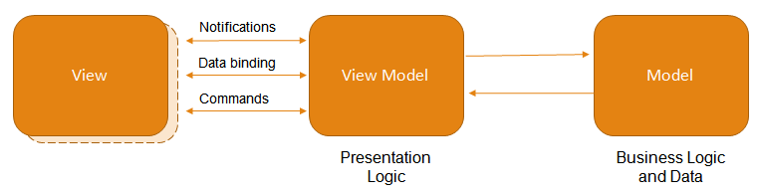
PROBLEMA

O volume de dados gerados através do software crescia a cada dia exponencialmente, uma vez que este tomou o papel de ERP, e controlava além dos cadastros, orçamentos, pedidos, projetos, estoque, compras, financeiro e fiscais, todo o controle de produção e insumos. Milhares de transações eram registradas durante o dia, e a alta concorrência de escrita e leitura começou a prejudicar o desempenho e disponibilidade do software, que utilizava de um banco de dados relacional para registrar todos os eventos. Um ponto importante é que ao assumir o papel de software gerenciador para planejamento da operação de uma empresa inteira, passou a estar intimamente ligado aos negócios e com isso a sua performance influenciava diretamente no exercício do cliente. Gerar relatórios gerenciais, que eram oriundos de consultas SQL com várias junções de tabelas muito pesadas viraram gargalos no sistema, e fazê-los durante o expediente fazia com que a experiência do usuário fosse prejudicada. Outro problema é que apesar de represar essa grande quatidade de informações o cliente não tinha estas informações disponíveis de maneira rápida e em um formato legível onde mais valor pudesse ser extraído dessas informações. Os locks em tabelas e o problema dos índices fez com que a empresa tentasse uma nova abordagem sobre os dados.

TRATATIVAS

REDUNDÂNCIA UNIDIRECIONAL

Para tentar minimizar o problema das grandes consultas no banco para a geração de relatórios, a empresa precisou estudar uma maneira de separar a base para consultas e uma primeira estratégia foi aplicada, a redundância, Master-slave. Diariamente em intervalos programáticos a informação era extraída através de triggers no banco de dados e jobs agendados para ser inserida em uma réplica do banco. Esta abordagem em uma primeira instância diminuiu o estresse no banco e melhorou a performance do software consideravelmente, porém sozinha esta não sanaria o segundo problema, disponibilizar as informações extraídas ao cliente em um formato legível, onde este pudesse recolher as informações e cruzá-la com outras fontes de dados para ter seus insights.

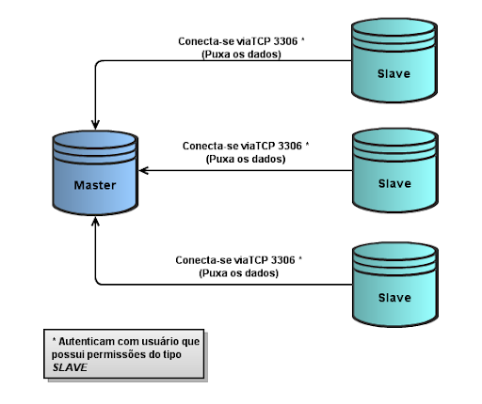

REPORTING SERVICES

Em uma segunda etapa, uma nova solução foi implementada no sistema, “relatórios dinâmicos”, que consistiam em queries pré-definidas com o cliente, estas “views” eram construídas de acordo com a necessidade de cada cliente, e podiam além de possuir filtros, serem acessadas diretamente em um menu no próprio software, através de Microsoft SQL Server Reporting Services, mas ainda sim deixava o cliente amarrado ao suporte técnico, que contava com um profissional para elaborar as consultas, este nem sempre conhecia a totalidade do sistema e ainda podia construir consultas muito lentas ou com erros semânticos que podiam degradar a experiencia do usuário, além de drenar recursos do servidor, como memória e processamento. Apesar de não tão eficientes já ofereciam ao cliente um certo nível de personalização que permitia que ele enxergasse os dados em um panorama mais amplo e agora sim é possível dizer que o software passou a agregar valor ao cliente, estando mais presente na esfera estratégica do negócio.

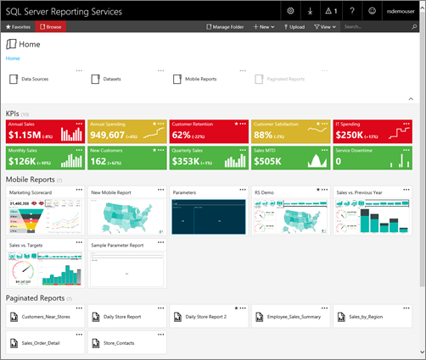
Por fim visando resolver o problema da normalização dos dados e disponibilidade destes em todo o ambiente corporativo a empresa optou por utilizar uma ferramenta de ETL para tratar essas informações, extraindo, transformando e armazenando-as em um esboço “Data-Warehouse”, consistido de um banco de dados não relacional, onde estas informações ficariam registradas.
ETL
O primeiro passo foi o estudo de uma ferramenta de ETL capaz de extrair as informações do banco de dados principal do sistema, A ferramenta escolhida foi o “SSIS” (SQL Server Integration Services), A escolha de tal ferramenta se pautou em 3 principais aspectos, familiaridade dos desenvolvedores com o ambiente de desenvolvimento da Microsoft (Visual Studio), preço por licença e o suporte da comunidade e da própria fornecedora dos serviços. Através de jobs programáticos desenvolvidos na ferramenta, as informações eram extraídas através de consultas SQL e modificadas através de mappers, estes eram ligados através de blocos lógicos visuais, que facilitavam ao desenvolvedor conferir e inspecionar os passos, suportando gateways de tomadas de decisão e paralelismo, foi possível fazer o pós-processamento das informações para deixá-las no formato mais adequado, além de remover o “lixo” que poderia estar junto dos registros.

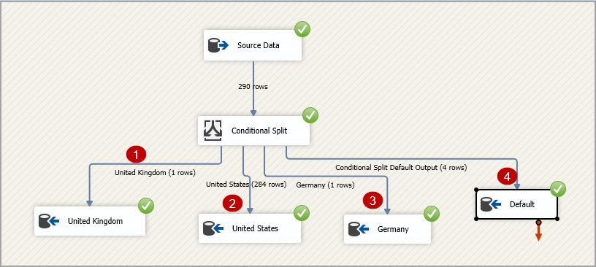
SSIS – SQL Server Integration Services.

NoSQL DATASTORAGE

Depois de processadas as informações eram inseridas (Junto com as informações de outros bancos de dados do interesse do cliente), em um banco de dados não relacional NoSQL (MongoDB - Atlas), que servia de Dataware-house em núvem. As vantagens de se utilizar um banco NoSql estavam na velocidade das consultas e no fato de não ser necessário uma estrutura rígida para conter os dados, novas informações poderiam ser inseridas e registros antigos não tinham a obrigatoriedade de respeitar o novo modelo.

O último passo foi a utilização de um conector que tornasse possível a consulta dos dados da fonte NoSql e fosse utilizado por diversas ferramentas de BI. Em sua grande maioria os clientes optaram pelo Power BI da Microsoft, e utilizamos o monsqld como um BI Connector. Desta forma em sua última fase, o cliente conseguia extrair informações não só da nossa base de dados mas também de outras fontes, para gerar relatórios sofisticados que auxiliaram na evolução do negócio.

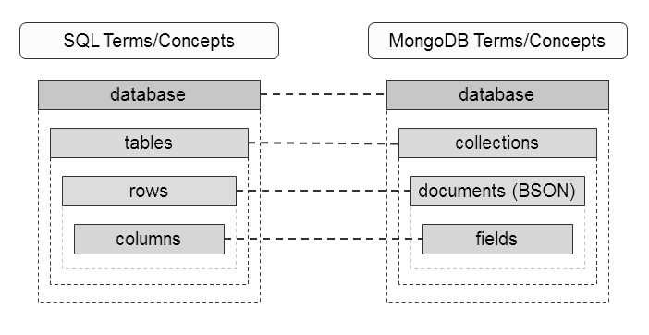
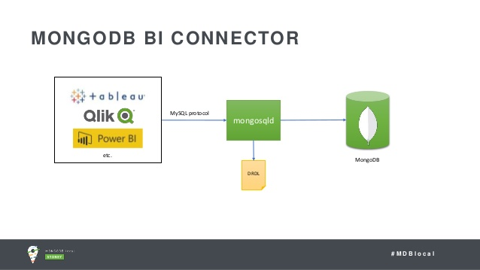
MongoDB – NoSql adapter

CUSTO MÉDIO DE EXECUÇÃO DO PROJETO

A maioria das ferramentas é gratuita mas aqui estão listados os preços de algumas licenças de software que tiveram de ser adquiridas, junto com o custo da mão de obra dos envolvidos diretamente no projeto (ainda existem envolvidos indiretamente, como suporte técnico e implantadores):

Ferramenta/Ativo/Serviço | Valor | Quantidade | Tipo unidade | Tempo duração | Total:
Visual Studio Professional 2015 | R$2200,00 | 7 | un | - | R$ 15.400,00
SSIS Instancia D8 V3 | R$ 3422,89 | 1 | mensal | 30 meses | R$ 102.687,70
Atlas Server MongoDB NoSql | R$500,18 | 1 | mensal | 30 meses | R$ 15.005,40
Desenvolvedor | R$5000,00 | 7 | mensal | 42  meses | R$ 1.470.000,00
Total: |  |  |  |  | R$ 1.603.093,10

Tempo de execução do projeto – 3,5 anos.
Tempo de adoção do ETL – 2,5 anos.
Tempo de adoção do NoSql Atlas – 2,5 anos.

O projeto até o ponto citado, levou cerca de 3 anos e meio, durante este tempo ocorreu uma grande rotatividade de funcionários e clientes, o projeto não necessariamente seguiu cronologicamente a ordem predisposta, e alguns custos foram eximidos e somente os mais significantes foram listados. Em suma o projeto custou mais de um milhão e meio, devido a lacunas no planejamento e o excesso de retrabalho. Os custos foram baseados em valores atuais, por não existir um histórico de preço dos itens pesquisados.

CONCLUSÃO

O processo de implantação de uma ferramenta de análise de dados, não foi algo simples para a empresa SyncSoftwares. Devido a problemas de planejamento, e uma cultura fraca de dados em seu início, o impacto das mudanças feitas no software e em toda a infra, foram bastante traumáticas. Os custos apesar de não precisos, podem ser avaliados por alto quanto à adaptação do uso de novas ferramentas para conseguir atender uma nova demanda, treinamentos internos e para clientes sob o uso das novas ferramentas, rotatividade e escassez de profissionais qualificados, falta de uma consultoria especializada em dados e o alto investimento. Isto tudo somado com um crescente número de clientes exigentes e o surgimento de concorrentes melhores estruturados.
Apesar de todo o desafio a empresa conseguiu superar a maior parte das dificuldades e se mantém bem colocada no mercado, o amadurecimento dos gestores e funcionários junto com o auxílio de metodologias mais eficazes de desenvolvimento e entrega de software, faz com que a ferramenta evoluísse junto com a demanda. Ainda assim a muito o que ser melhorado.

